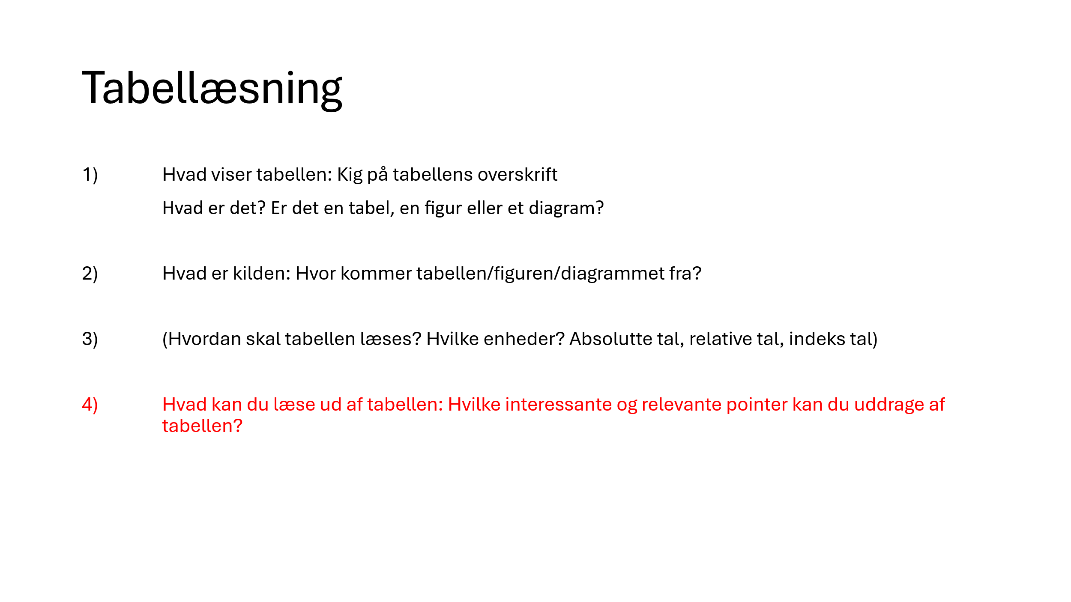

- Folketingsvalget 2022 – Stemmeadfærd fordelt på køn
- 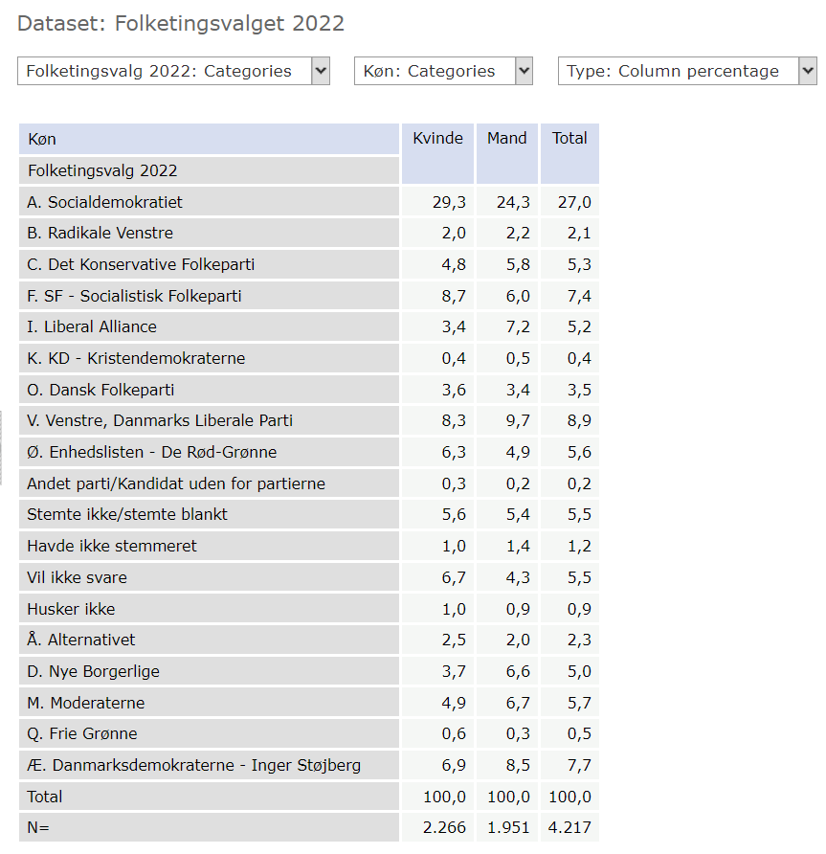
Kilde: Surveybanken Aalborg Universitet
2) Folketingsvalget 2022 – Stemmeadfærd fordelt på regioner
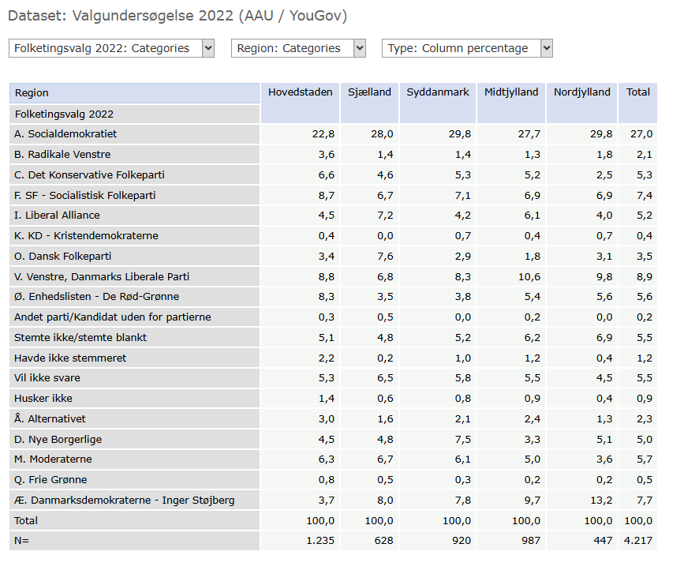
Kilde: Surveybanken Aalborg Universitet

3) Folketingsvalget 2022 – Stemmeadfærd fordelt på ansættelse
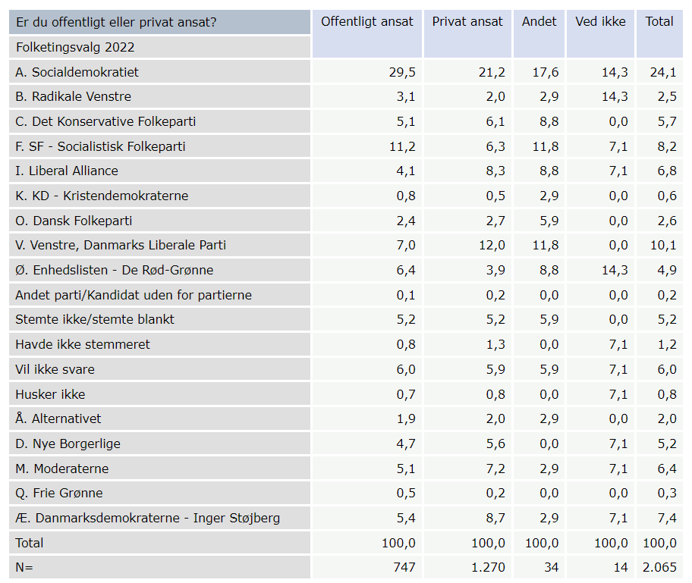
Kilde: Surveybanken Aalborg Universitet

4) Meningsmåling
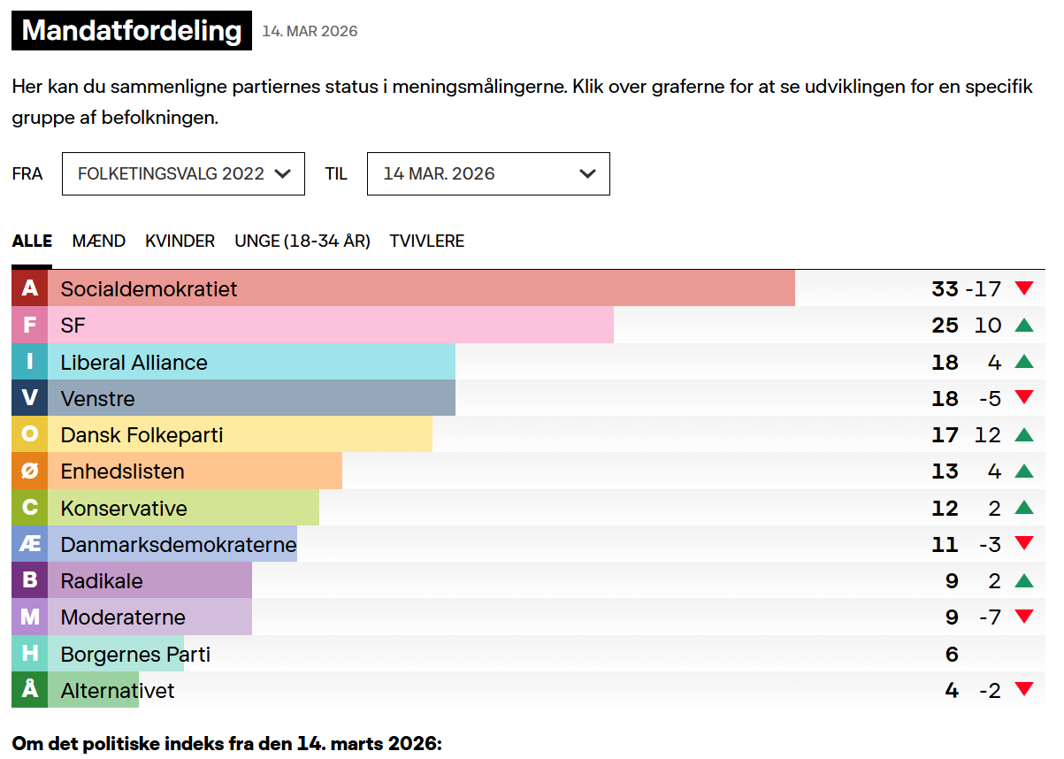
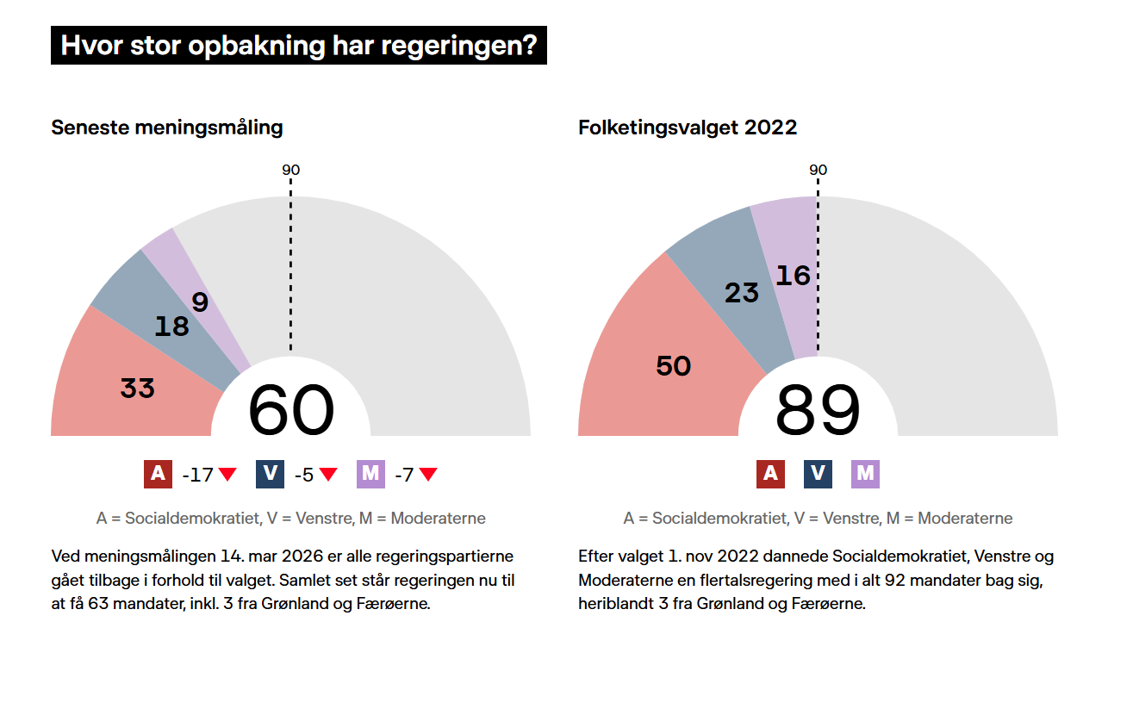
Kilde: Meningsmåling | Få seneste meningsmåling Danmark | Politik | DR

